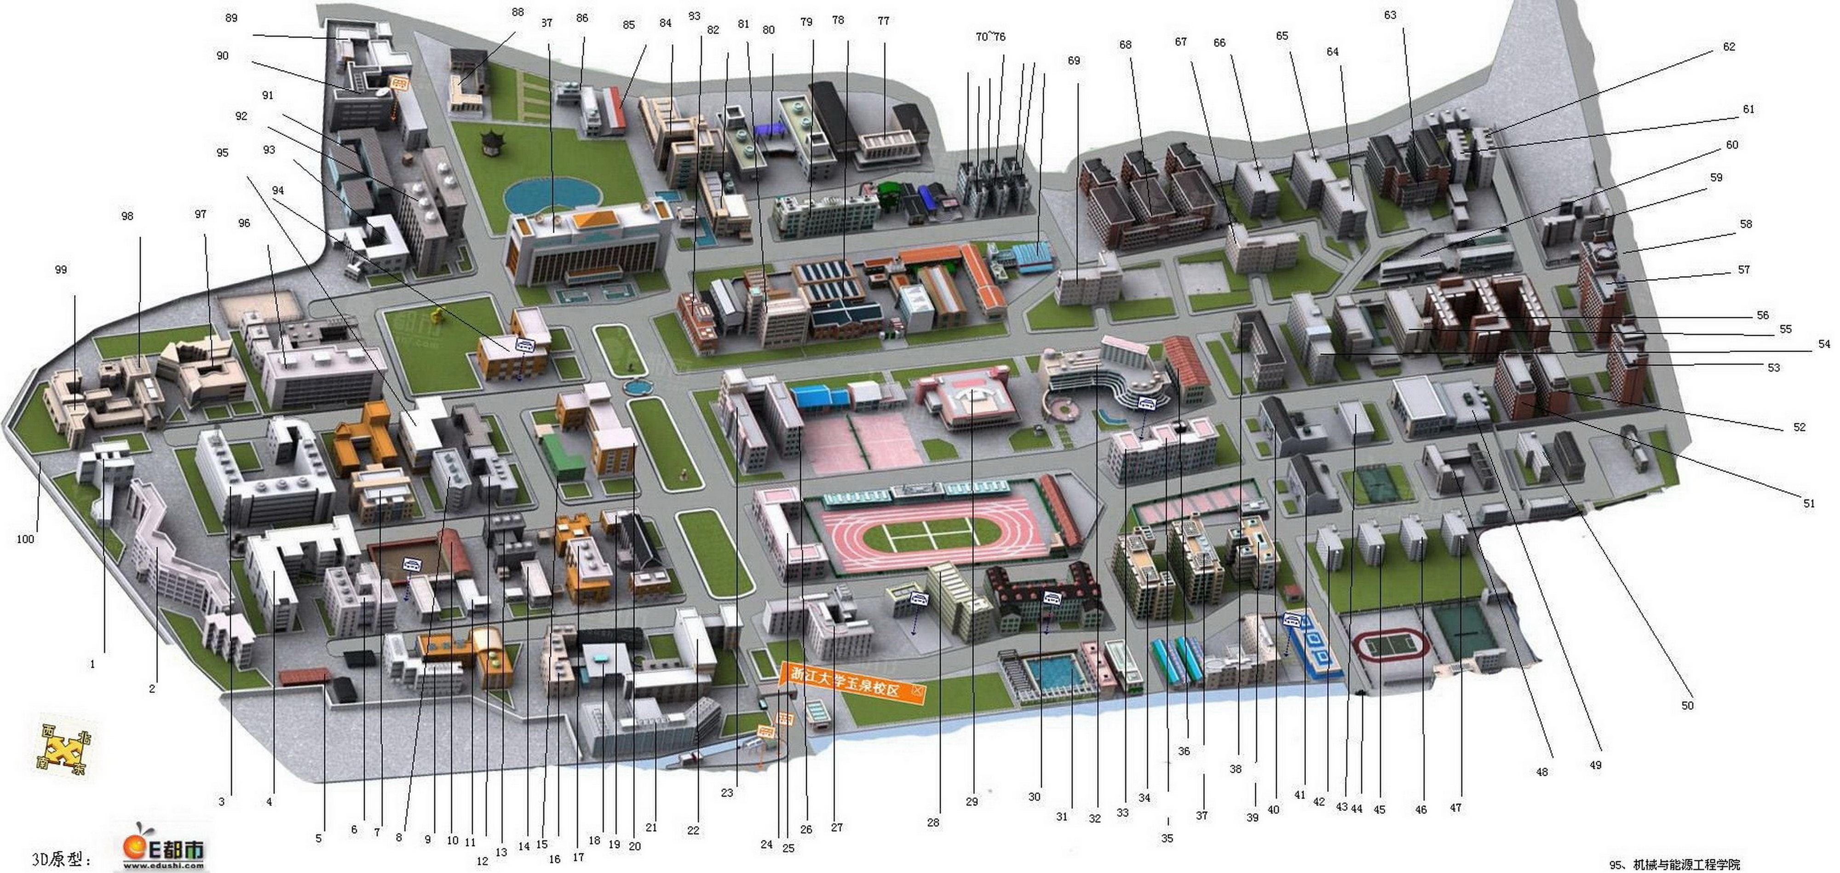
图书馆
玉泉校区正大门
新桥门
停车场
北门

